**附录一：**

**营养智能系统平台**

**需求设计v1.0**

**天津微梦无界科技有限公司**

**2018.3**

**目录**

1 架构设计 1

1.1 技术方案 1

1.2 系统结构 2

1.2.1 微信会员端 2

1.2.2 会员管理平台 2

2.功能需求描述 3

2.1 会员微信端 3

2.2.1.登录和注册 3

2.2.2.会员信息 3

2.2.3.积分签到 4

2.2.4.积分商城 5

2.1会员管理平台 7

2.1.1. 会员管理 7

2.1.2.积分管理 9

2.1.3.积分商城 10

2.1.4.文章管理 12

2.1.5系统管理 13

2.1.6.生日祝福 13

1. 架构设计
   1. 技术方案

运行环境：Linux系统，JAVA平台

数据库：Mysql数据库

* 1. 系统结构

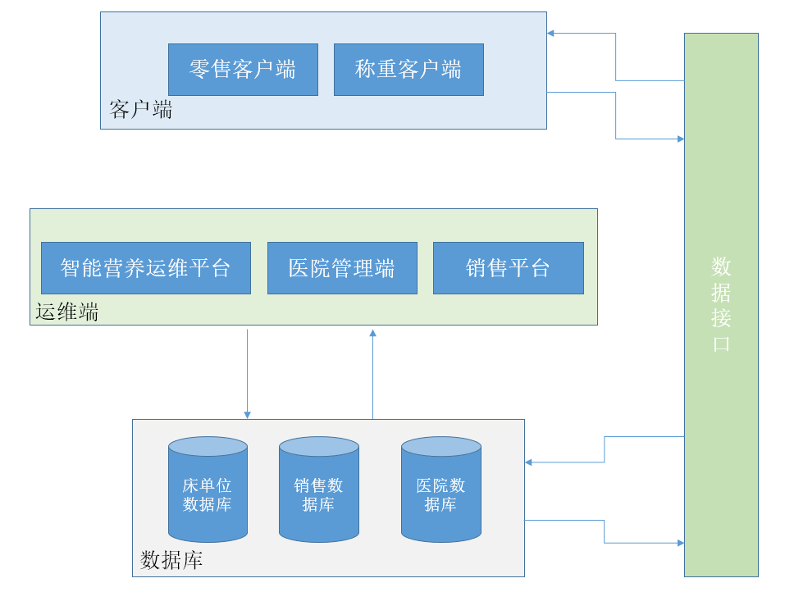

* + 1. 称重客户端

与称重设备连接，根据患者体征情况，自动计算出营养产品的使用量情况。

* + 1. 零售客户端

用户可通过微信公众号，进入零售平台，进行营养品的购买。提供商品查找，购物车，订单管理以及个人信息（可根据医院提供的出院二维码关联病例信息）

* + 1. 智能营养运维平台

平台管理合作的医院，供货商及药品信息。查看医院智能床位信息等功能。

* + 1. 医院管理端

医院管理端主要用于向销售管理端下单购买营养品，维护医院医生信息，分配可使用称重客户端的医生账号信息。

* + 1. 销售管理端

销售管理端，主要为零售客户端和医院管理端购买物品提供运维管理功能，主要维护医院及零售购买的商品。

# 2.功能需求描述

## 2.1 称重客户端



### 登入

医生通过医院分配的账号可登入称重客户端，每次使用前需进行登录，以便于记录后续操作人信息。



### 初次入院

当称重客户端与病床连接后。如果是初次连接无患者信息需要初次录入病人诊断信息。

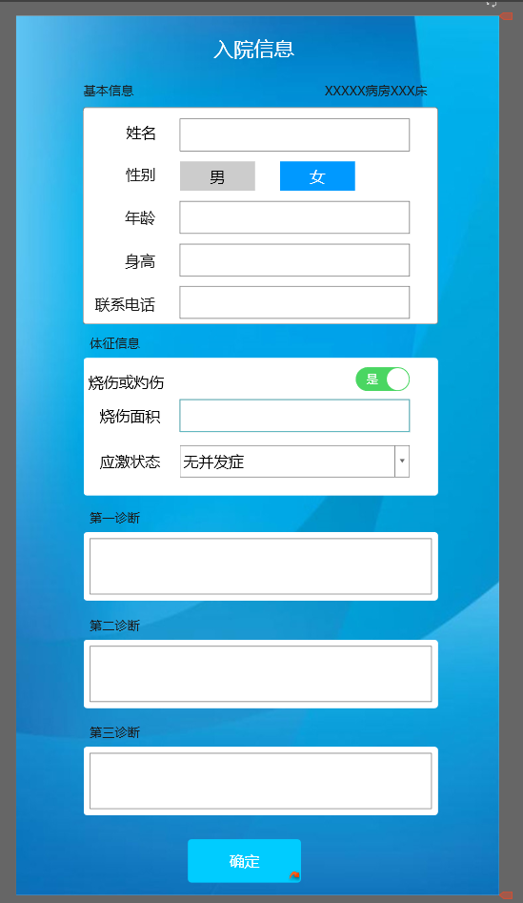

### 称重

称重客户端连接好称重设备后，会自动进行称重。可通过上下按钮，条件床位高低。

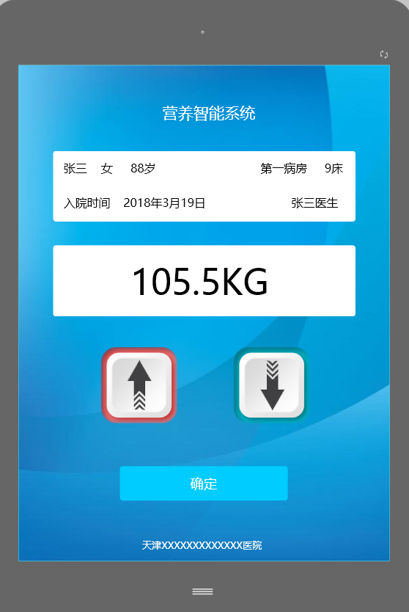

### 诊断

用户称重结束后，系统根据医生诊断结果自动计算营养使用情况。

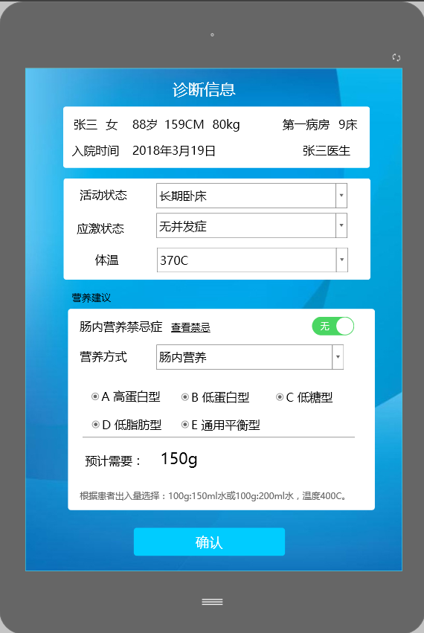

## 2.2 零售客户端

### 首页

用户通过微信登录零售客户端可购买零售商品，提供商品查询购买，购物车，订单管理，个人信息功能。

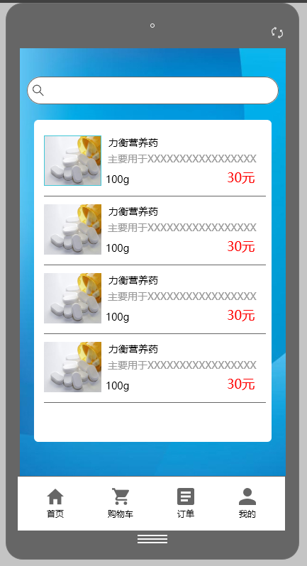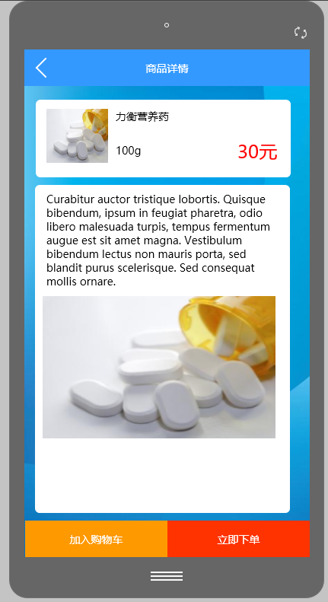

### 购物车

用户可将商品加入购物车，统一购买。

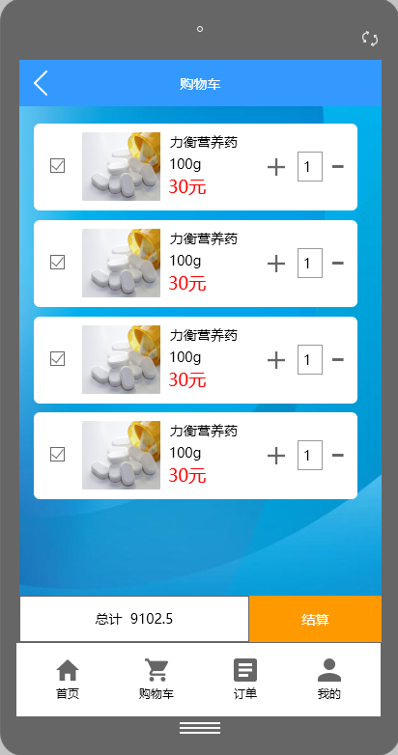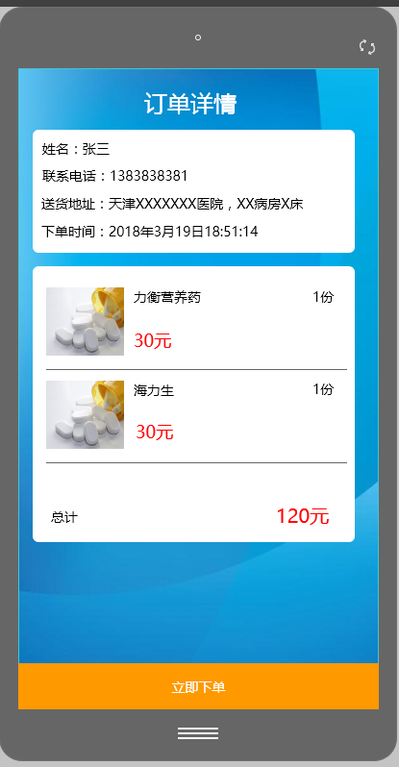

### 订单管理

用户可查询代付款，待收货，已收货订单。

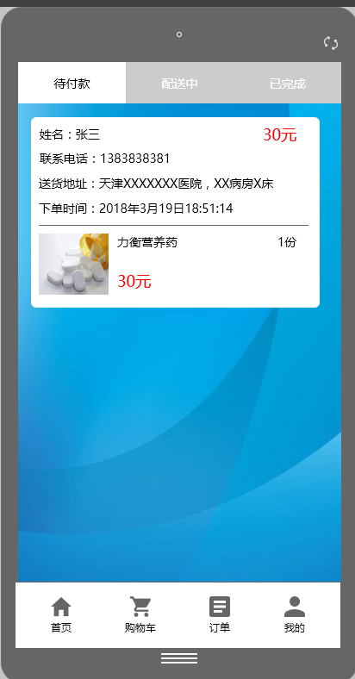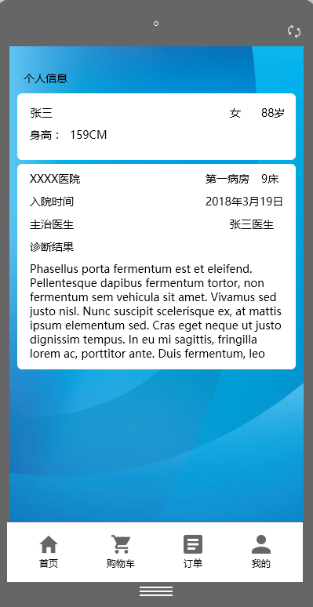

### 我的

用户可通过医院信息关联病例信息。

## 2.3 智能营养运维平台

### 智能床位

智能床位功能可查询各医院智能床位使用情况，可查看医院申请床位，绑定床位等功能。

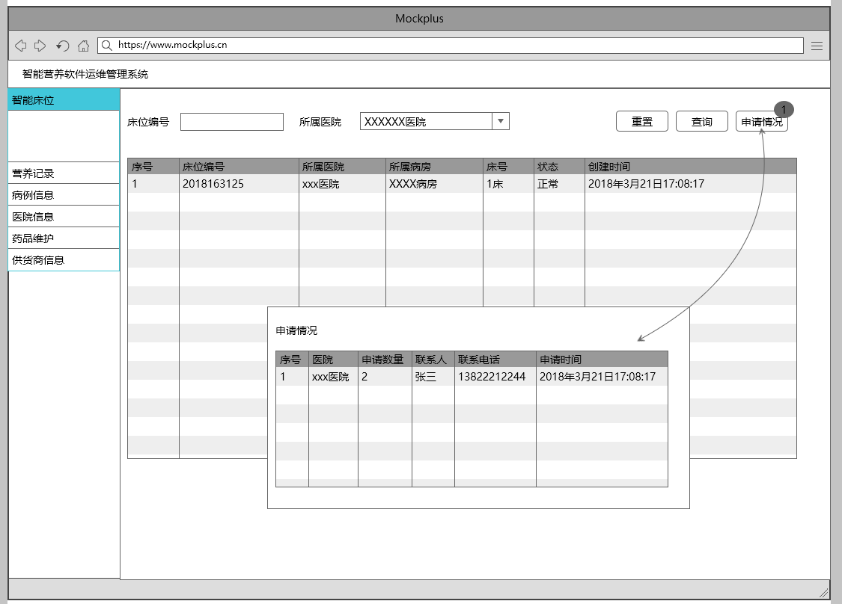

### 营养记录

可查询使用称重客户端的医院，设备使用情况。

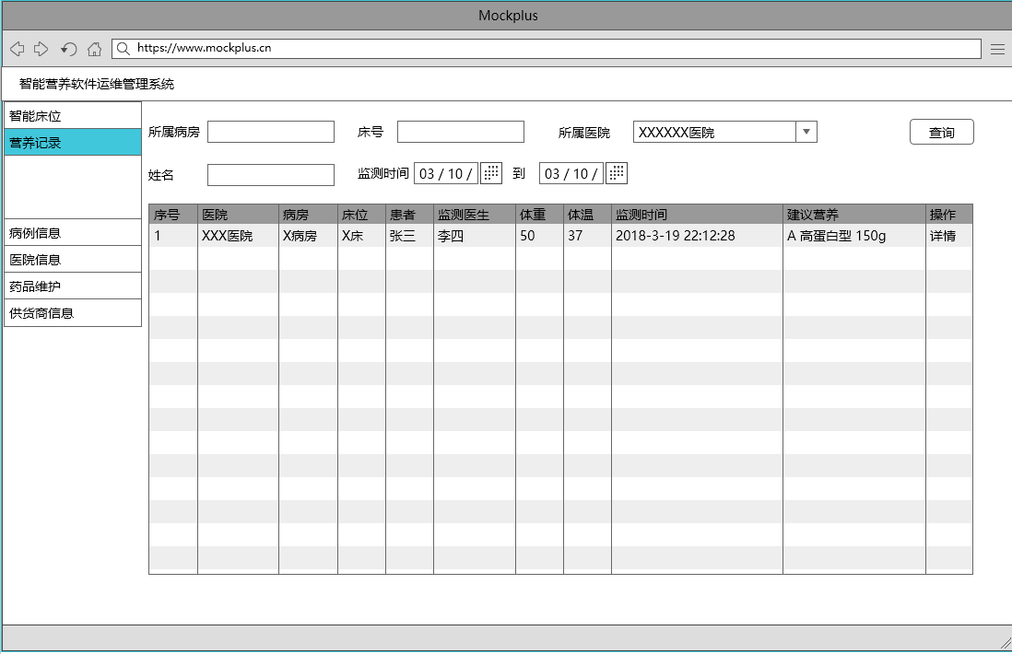

### 病例信息

可查看使用称重客户端采集的病例信息，并将病例电子化。

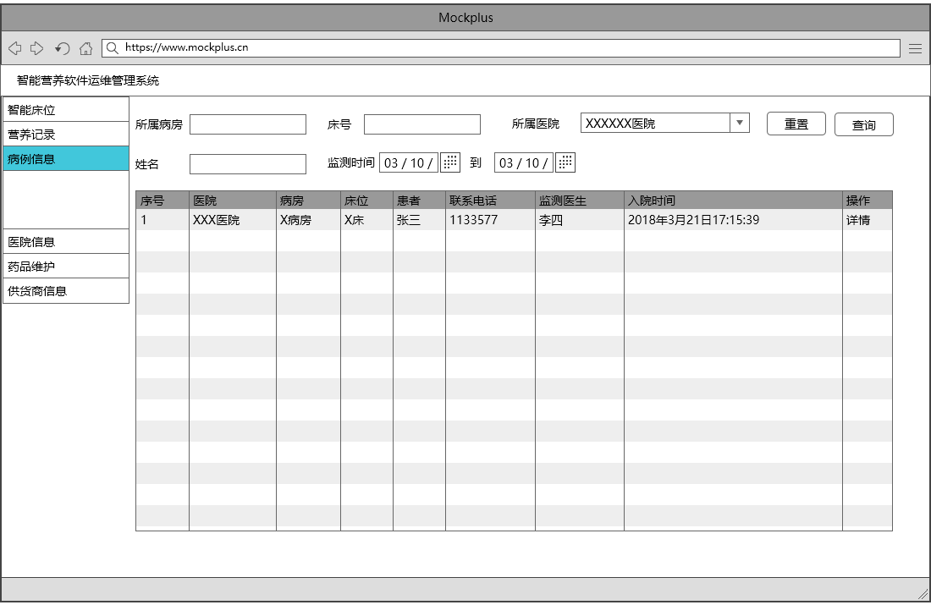

### 医院信息

添加维护合作的医院以及管理医院可购买的药品类型

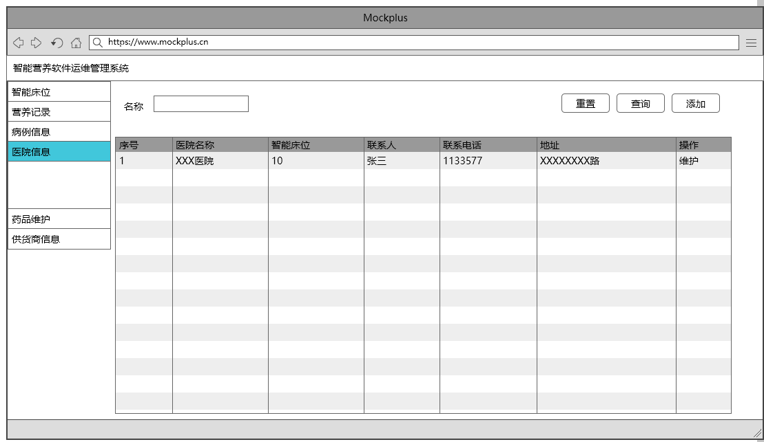

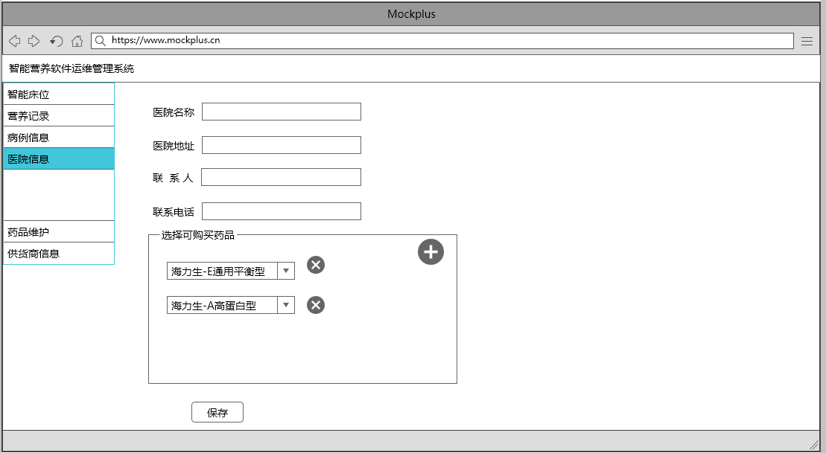

### 营养品维护

添加维护售卖的营养品信息。

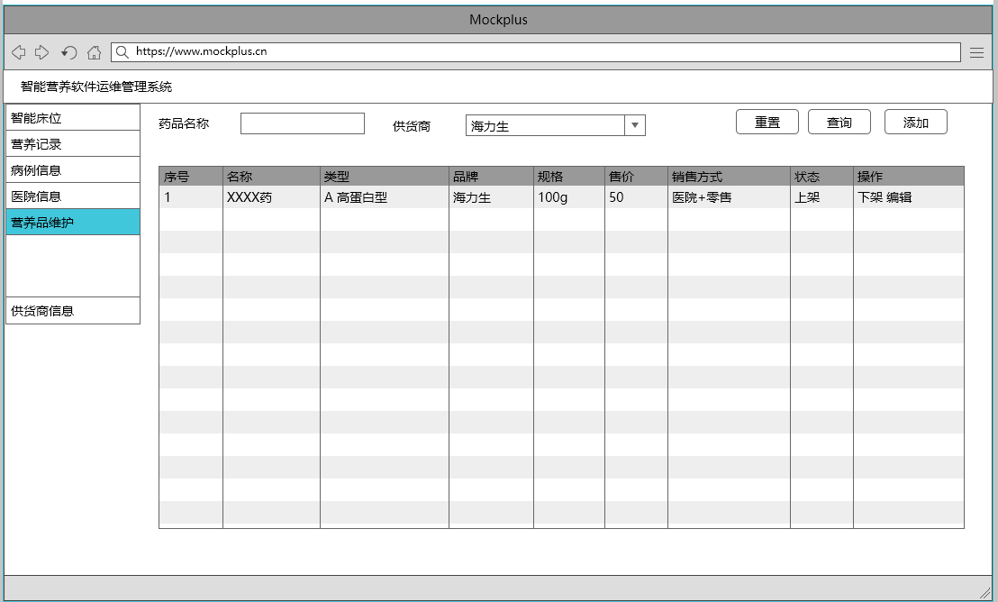

### 供货商维护

添加，删除提供营养品的供货商。

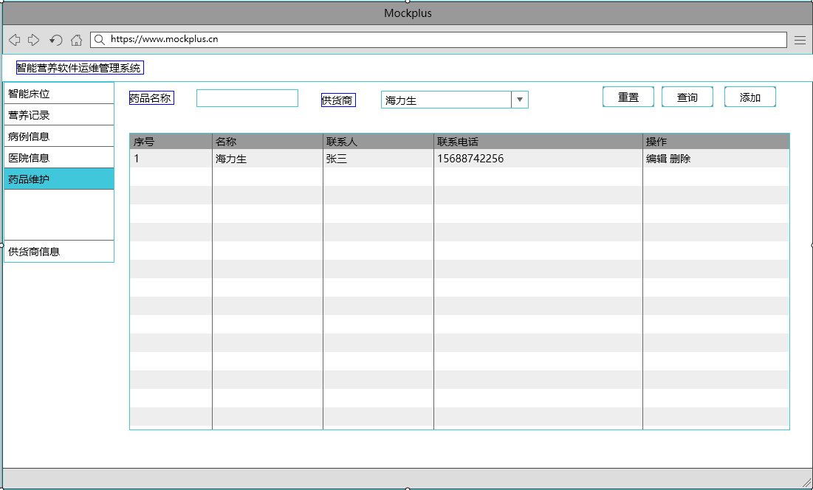

## 2.4医院管理端

### 营养品下单

医院向销售管理端下单购买营养品

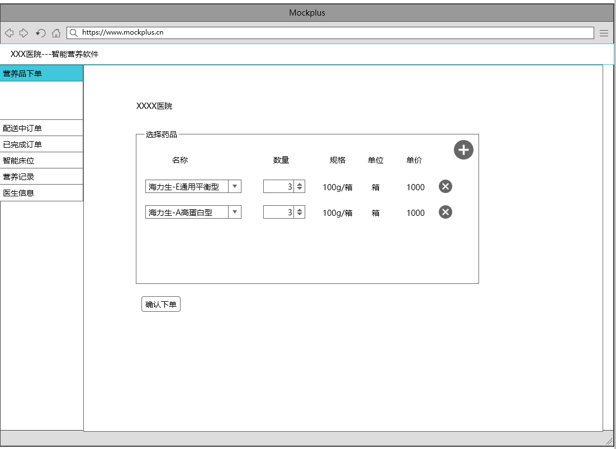

### 订单管理

医院方可查看配送中，已完成的订单，查看订单状态信息。

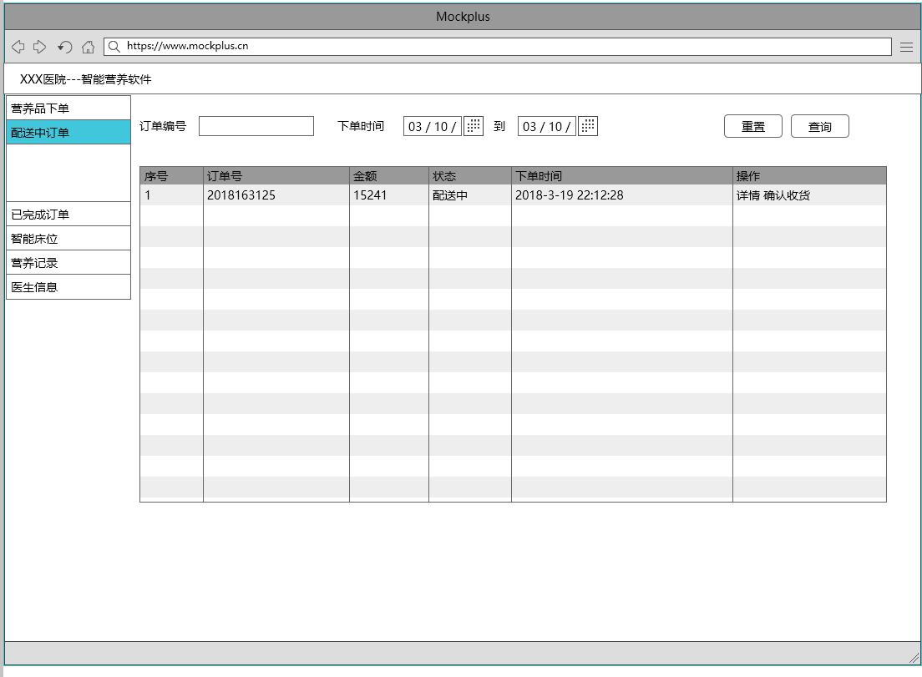

### 智能床位

通过医院管理端的智能床位功能，可查看当前使用的智能床位列表，可向供货商申请新的智能床位。同时当病人退床后进行退床操作。

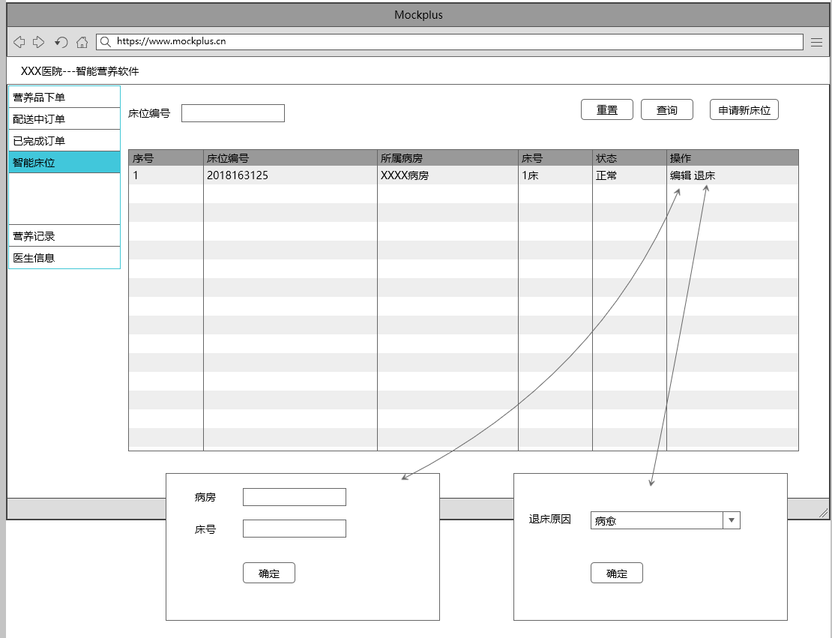

### 营养记录

医院可根据称重端使用情况查看，患者营养记录情况。

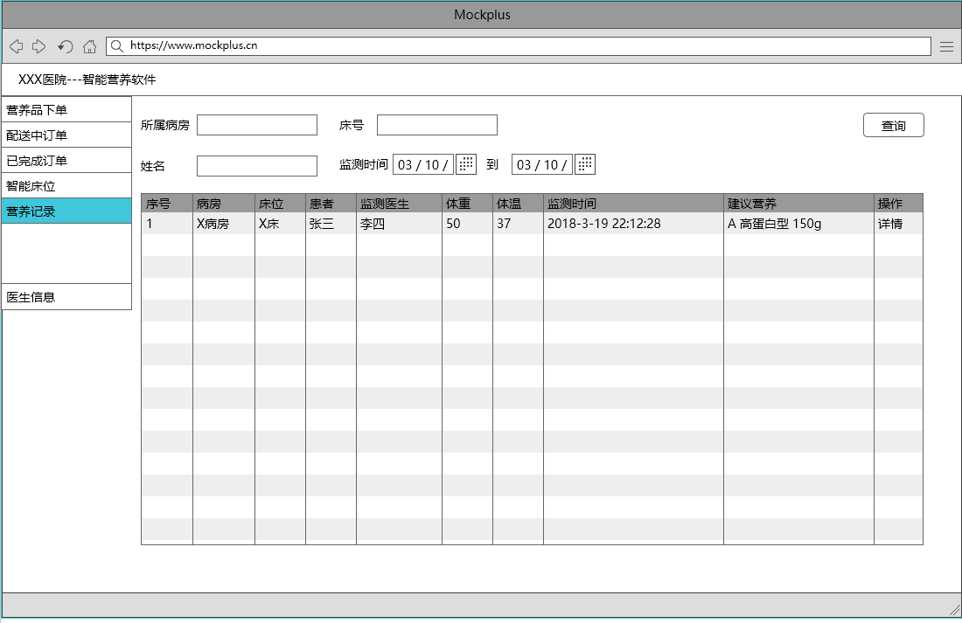

### 医生信息

医院可通过医生信息添加，维护可使用称重端的账号。

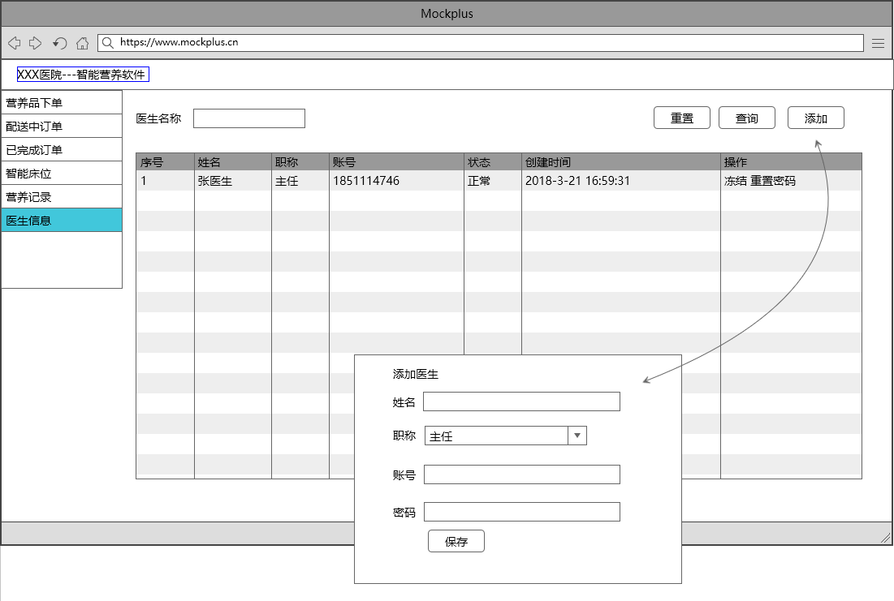

## 2.5销售管理端

### 医院待配送

销售管理端可查看医院下单情况，执行发货操作。

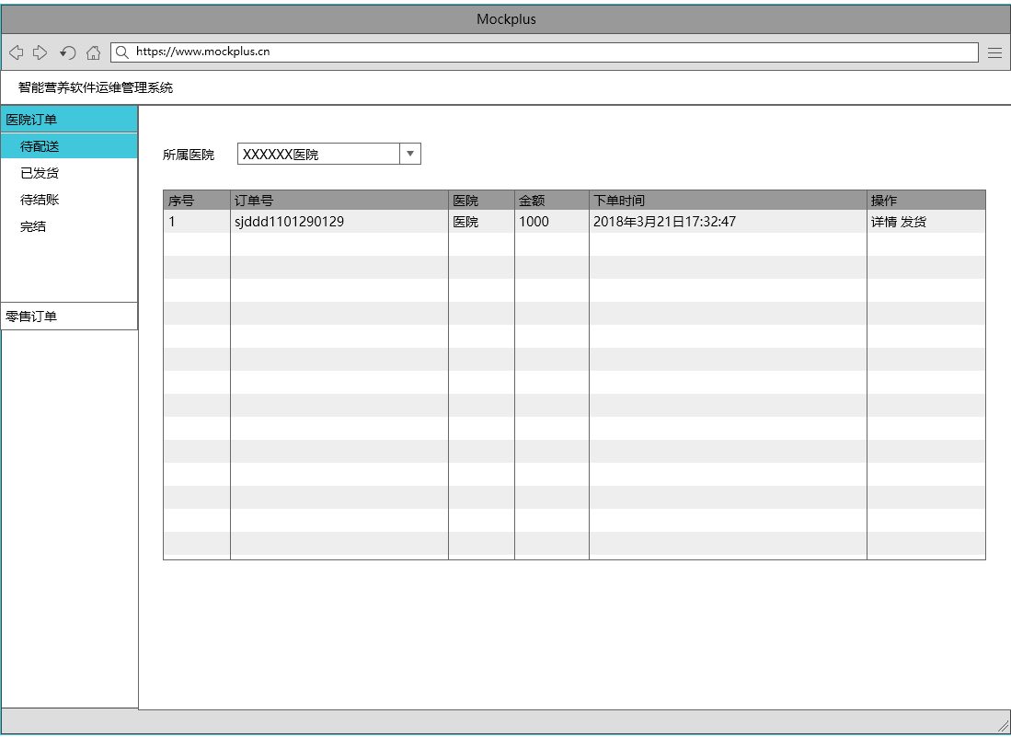

### 医院待发货

销售管理端可查看已发货订单情况，并确认完成配送。

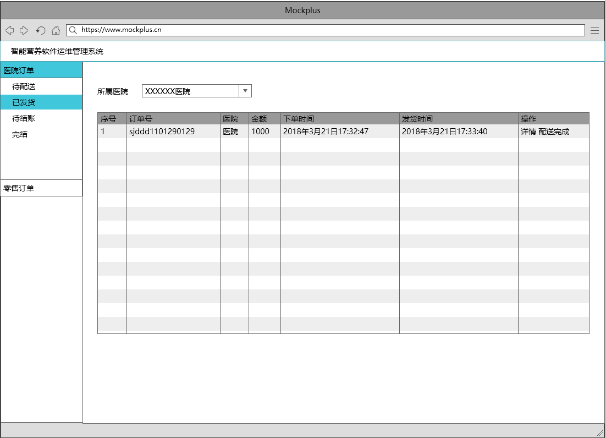

### 医院待结账

销售管理端可查看已发货，但医院未结账订单，便于统计。

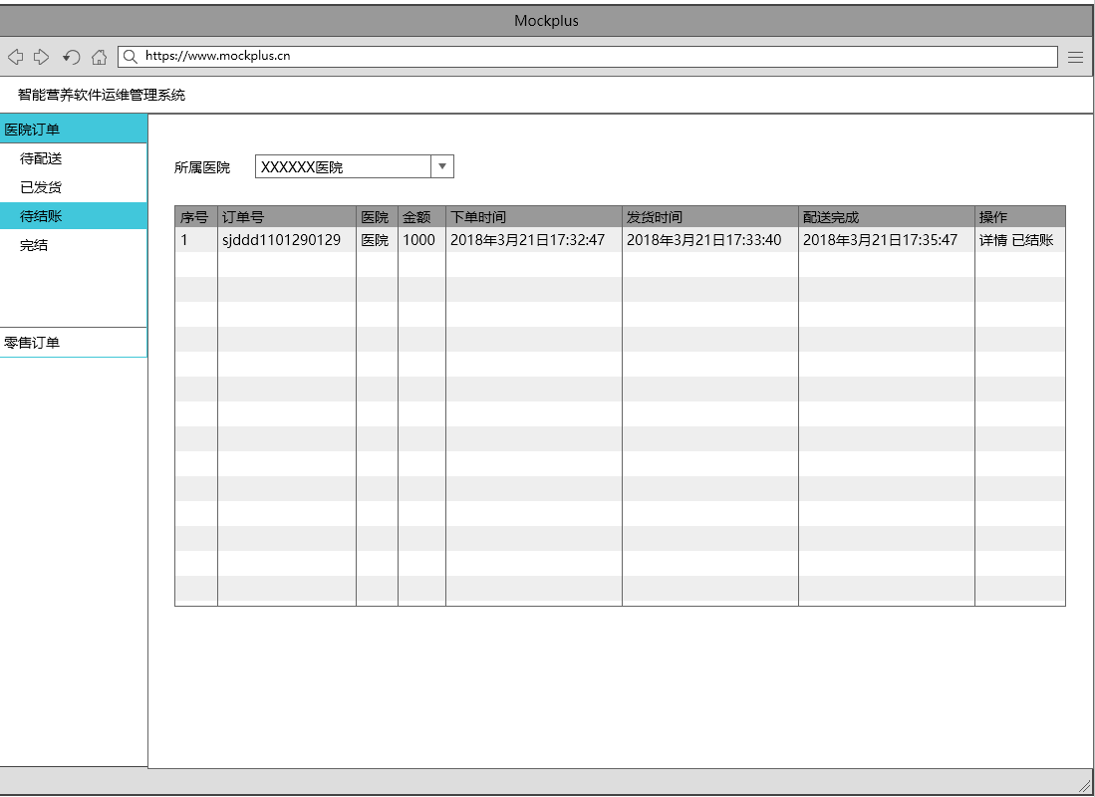

### 零售订单

销售管理端可查看零售订单情况

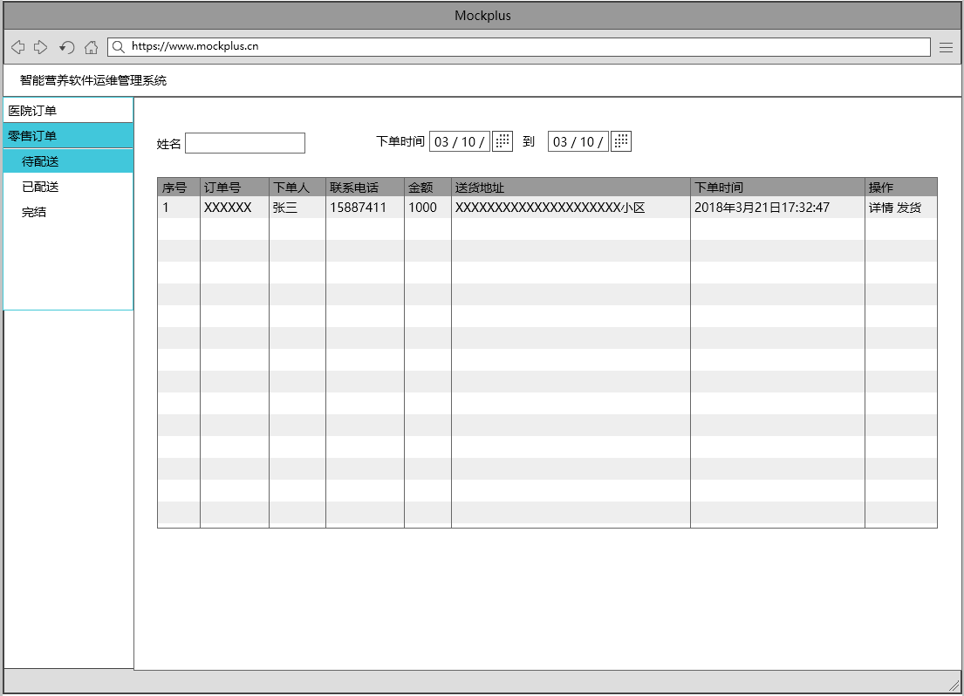

## 2.6营养计算规则

1. 填写性别、年龄（岁）、身高（cm），体重（kg）（已由称重操作自动导入）。

自动将性别、体重、身高、年龄代入公式：

男： 66.4730+13.571×体重（kg）+5.0033×身高（cm）-6.7550×年龄（岁）

女：655.095+9.463×体重（kg）+1.8496×身高（cm）-4.06756×年龄（岁）

结果为每天所需基本能量（kcal），以T表示（total）。

1. 加入营养智能基础计算结果调整条件：
2. 活动状态：□长期卧床（T×0.9） □卧床（T×1.1） □卧床+活动（T×1.2） □活动（T×1.3）

只能选择其中1项，计算结果为T1，代入下一状态计算。

1. 应激状态 ：□无并发症（T1×1.0） □手术后（T1×1.1） □骨折（T1×1.2） □败血症（T1×1.3） □腹膜炎（T1×1.4） □多发性创伤（T1×1.5） □多发性创伤+败血症（T1×1.6）

只能选择其中1项，计算结果为T2，代入下一状态计算。

1. 体温：□370C（T2×1.0） □380C（T2×1.1） □390C （T2×1.2） □400C（T2×1.3）

只能选择其中1项，计算结果为T3。

1. **T3×0.65即为所需kcal数（T4）。**
2. 肠内营养禁忌症□（只选有或无，有一项也为禁忌，必选）
3. 急慢性胰腺炎急性发作期；
4. 严重应激、麻痹性肠梗阻、上消化系统出血、顽固呕吐、严重腹泻等；
5. 小肠广泛切除4-6周内；
6. 严重吸收不良综合征及长期少食；
7. 缺乏足够小肠吸收面积空肠瘘患者，管饲可能加重病情；
8. 休克；
9. 严重肠梗阻及胃蠕动严重减慢着；
10. 胃大部切除易产生倾倒综合征患者；
11. 肠内营养制剂类型选择及配制：
12. □A高蛋白型 □B低蛋白型 □C低糖型 □D低脂肪型 □E通用平衡型

由医生选择，只能选1项,肠内营养。

1. 肠内外营养制剂同时使用者，**自动选D**（低脂肪型）。
2. 配制：根据患者出入量选择：100g:150ml水或100g:200ml水，温度400C.

五、选择完成后，医生签名，按确认键，软件所有信息自动上传云储存数据库。（有时间记录，并可重复操作）。